INDECE
Introdução 3
Multisim 4
Funções do Multisim 4
Instalação do Multisim 5
Primeiro passo 5
Segundo passo: 5
Terceiro passo 6
Quarto passo 6
Quinto passo 7
Sexto passo 7
Sétimo passo 8
Programa usado para fazer controlo de interface 9
Circuito desenhado 9
Explicação do circuito 10
Funcionamento do sistema 10
Fotos do processo 11
Apos a montagem do circuito 11
Mandando a informação para o plc 11
Elaboração de circuitos elétricos 12
Circuito retificador de meia onda 12
Lista de materiais 12
Diagrama eletrónico 12
Onda no osciloscópio 13
Onda no Multimetro 13
Voltagem 14
Voltagem 48, 46 v 14
OHM = 3.953 14
Circuito de onda completa 15
Lista de materiais 15
Diagrama eletrónico 15
Onda no osciloscópio 16
Medidas no Multímetro 16
CONCLUSAO……………………..…………………………………………………………………………………18

Introdução
Neste projecto irei falar de dois aplicativos muito usados para a realização de esquemas eletrónicos usamos o Multisim e o Gx works 2 que são aplicativos muitos usados em áreas específicas da eletrónica e Industriais o uso desses aplicativos e de extrema importância para o desenvolvimento de habilidades técnicas as principais habilidades a desenvolver são criação do circuito eletrónicos com o auxílio do aplicativo Multisim, desenvolvimento de habilidades industriais durante o trabalho será possível notar o desenvolvimento de habilidades industriais como por exemplo a montagem de circuitos industriais com o comando do PlC.
O domínio no uso do multisim e gx works 2 são de extrema importância para o desenvolvimento do trabalho solicitado

Multisim
O Multisim é um Software livre para simulação de circuitos eletrónicos com diversos recursos, criado pela National instruments (NI). Ele e destinando a engenheiros, educadores e estudantes para projectar, investigar e verificar circuitos elétricos, O Multisim combina a simulação spice de alta qualidade com uma ferramenta gráfica intuitiva, portanto o programa pode ser usado tanto em escolas quanto por engenheiros profissionais

Funções do Multisim
As funções do multisim são:
- Captura esquemática
- Biblioteca de componetes
- Instrumentos
- Simulação Spice
- Prototipagem e integração
- Circuitos Mágicos
- Verificação de erros
- Instrumentos virtuais

Instalação do Multisim

Primeiro passo
Devemos clicar no ícone do aplicativo onde vai aparecer uma janela onde devemos clicar no RUNwinzip:
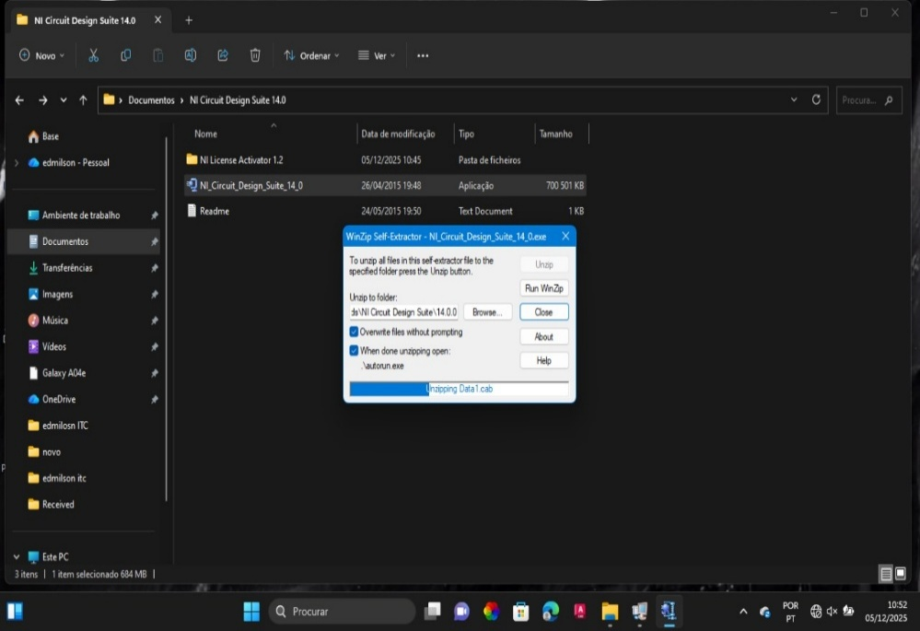
Figura1

Segundo passo:
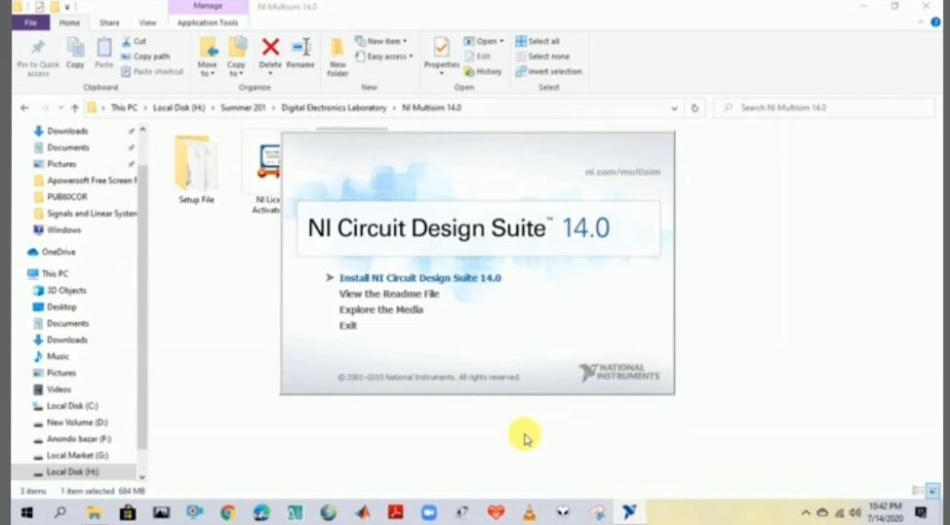
Apos isso ira aparecer uma janela que devemos clicar na primeira opção
Figura 2

Terceiro passo
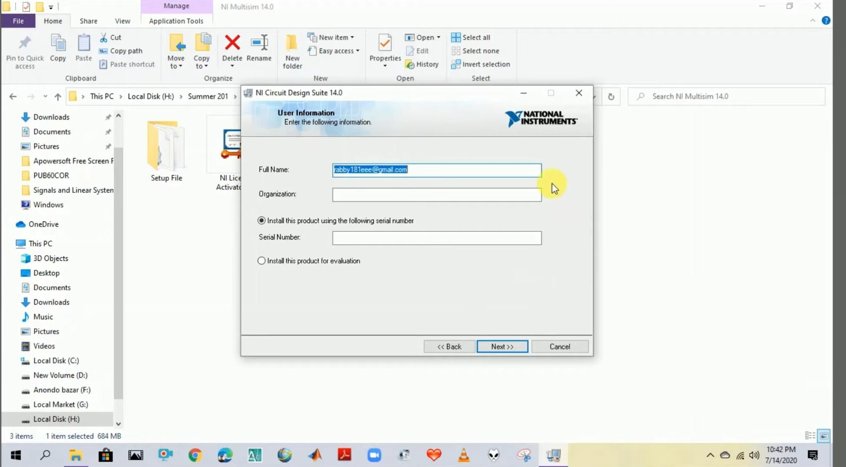
Vai aparecer uma janela onde devemos colocar nosso Nome e o serial
Figura 3

Quarto passo
Depois vá para as pasta do license e clicamos no ícone ( NI license )
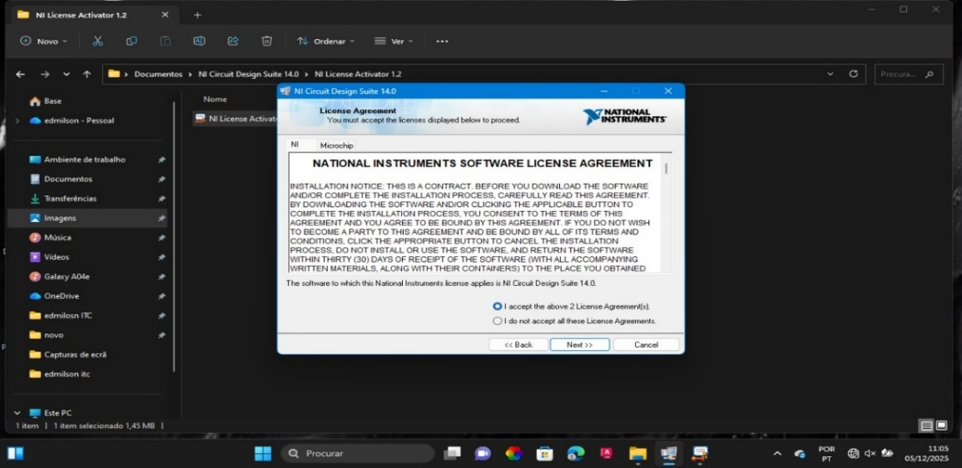
Figura 4

Quinto passo

Devemos clicar no license com o lado esquerdo do mouse
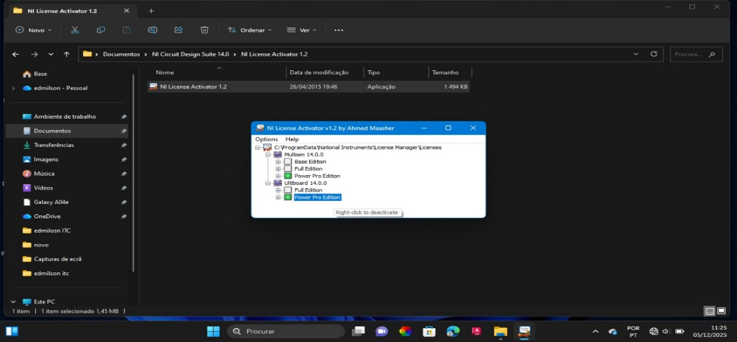
Figura 5

Sexto passo
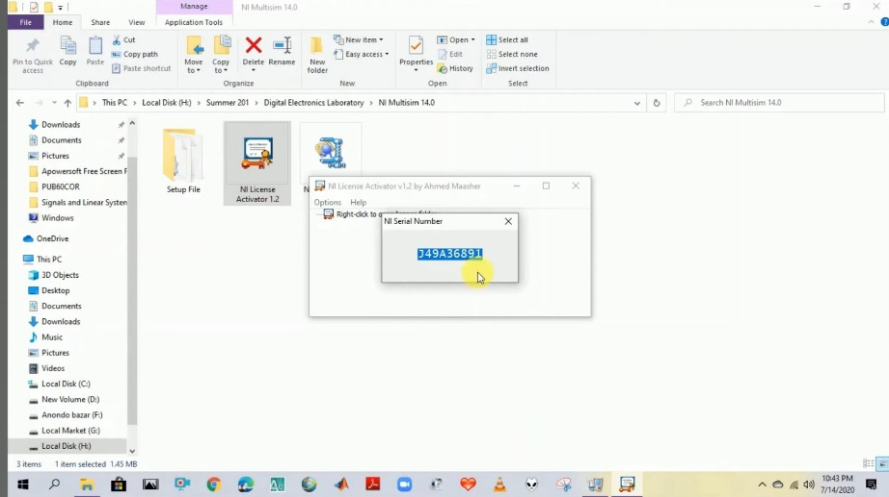
Apos isso devemos clicar no license para levar o número de serial e colocar na janela de
Figura 6

Sétimo passo
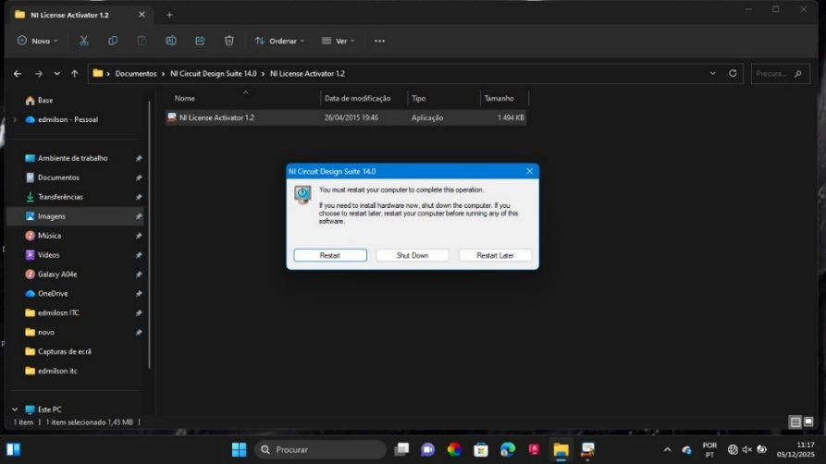
Colocamos o número serial e depois vai aparecer uma janela de Next
Figura 7
Oitavo passo
Devemos fazer o reset para que o circuito fique completo
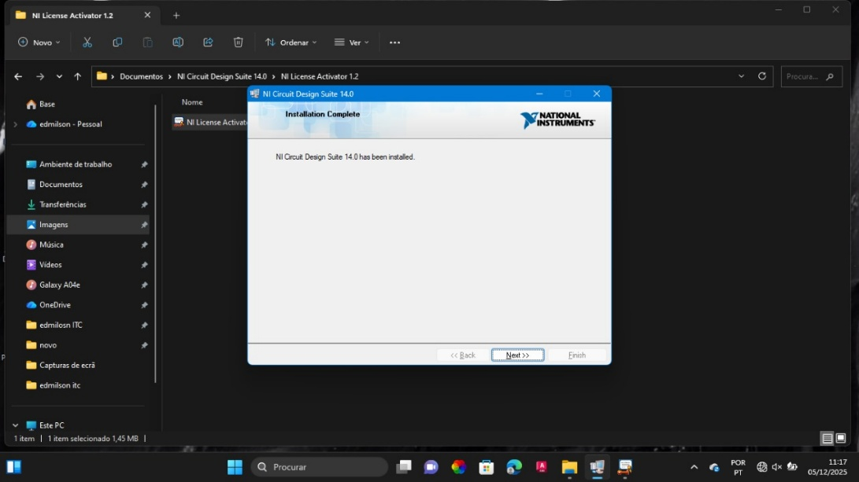
Figura oito

Nono passo
Apos isso e só abrir o APP
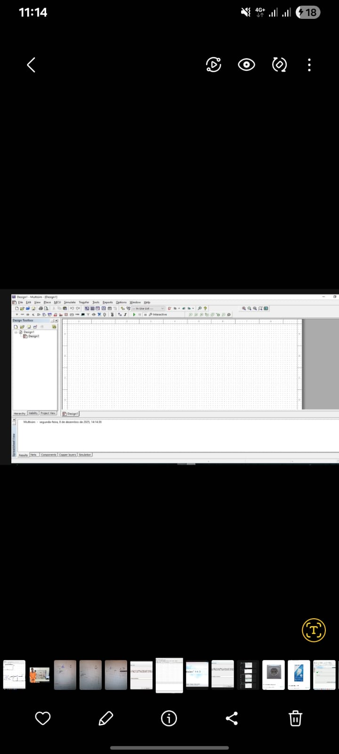
Figura: 9

Programa usado para fazer controlo de interface
O programa usado para controle de interfaces e o Gx works 2

Circuito desenhado
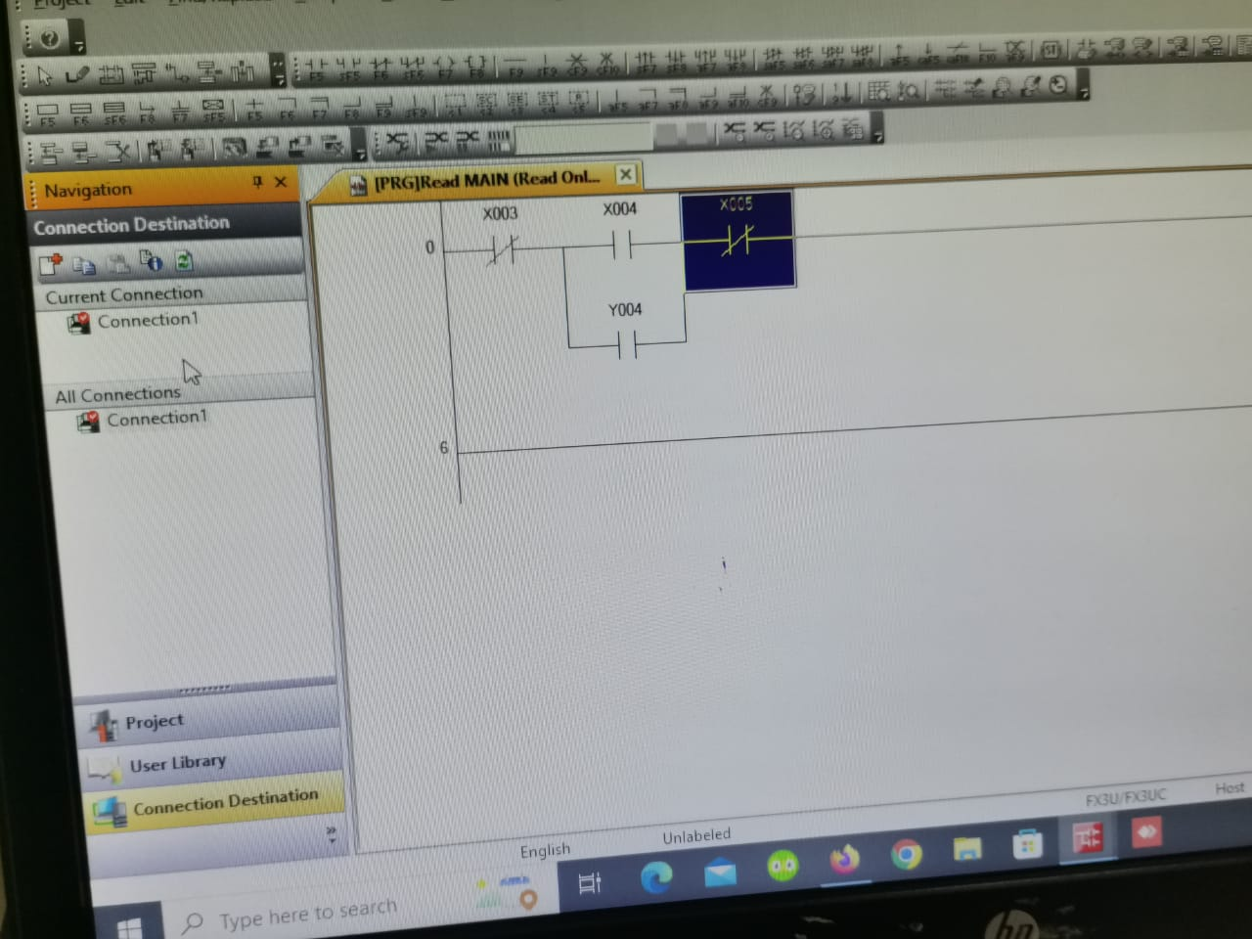

Explicação do circuito

Funcionamento do sistema

Antes de iniciar a montagem do circuito devemos iniciar pela identificação das entradas (X3, X4,X5) e a sua saída sendo Y4 e verificar as funções de cada star, emergência, sensor, e contator
Temos de definir os endereços de entrada e saída do PLC de acordo com a saída da tabela do circuit, apos isso devemos colocar os contatos das entradas x3, x4, e x5 em serie e o Y4 em paralelo com o x4
Para garantir a segurança do comando devemos garantir que o botão de emergência interrompa logo o Y4 assim podemos ter um sistema seguro
Apos isso temos que testar o nosso sistema no aplicativo (GX WORKS 2/3) para verificar as diferentes situações que o nosso circuito pode ser apresentado
No fim desse prosseco no aplicativo (GX WORKS 2/3) devemos fazer as conexões na máquina de teste
Primeiro devemos conectar 3 condutores o neutro a fase e o terra em seus respetivos locais apos a conexão dos condutores a derivamos os mesmos condutores do disjuntor ate o power module no fim das conexões, colocamos a fase no PLC e derivamos ate a fase do disjuntor também repete o mesmo processo com o neutro e o terra para realizar a alimentação do PLC conectamos usamos o neutro do power module ate ao Plc depois devemos conectar o X4 que fica aberto, apos isso derivamos derivamos o x4 ate a fase botão star apos isso derivamos o condutor do plc na posição x5 ate a fase do botão de emergência no final derivamos o condutor fase da saída do power module que tem uma corrente equivalente a 24 A o botão de fechamento do circuito.
No fim das conectamos na maquina devemos fazer uma verificação do sistema no na maquina se e igual as conexões do pc, depois conectamos o cabo usb no pc e no plc apos isso devemos colocar em simulação vai nos levar para uma janela de verificação do circuito apos isso seremos levados para uma janela onde o usb vai conectar ao PLC depois vamos para a máquina de teste ligamos o disjuntor diferencial para a execução do circuito

Fotos do processo

Apos a montagem do circuito
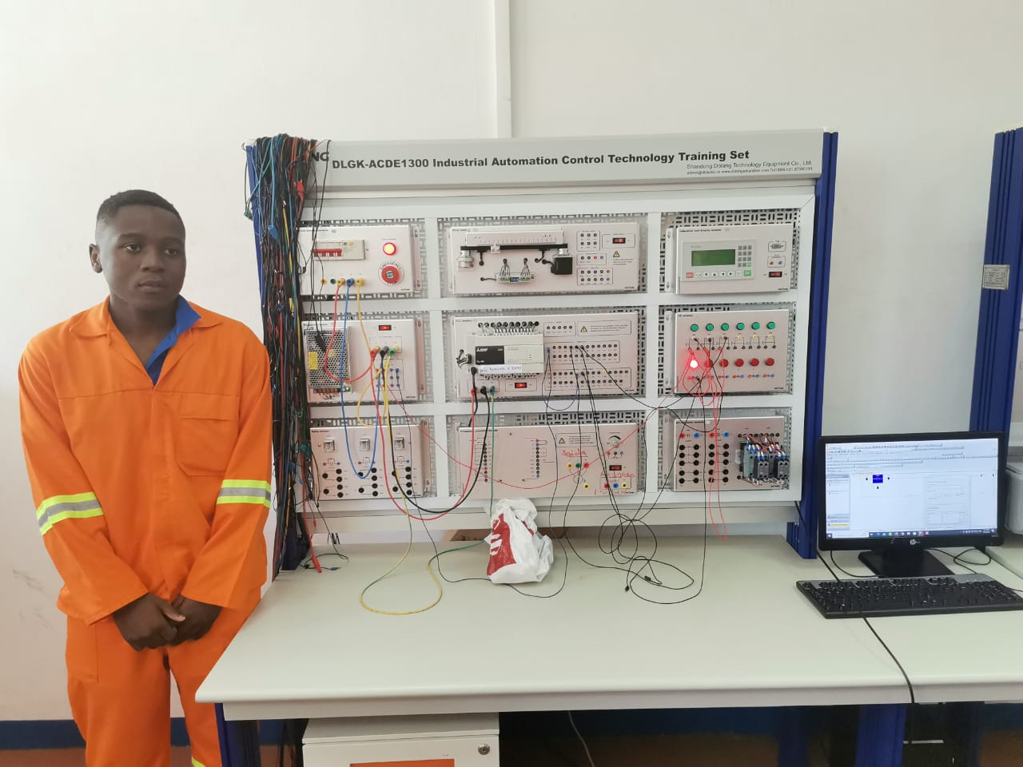
Figura : 10

Mandando a informação para o plc

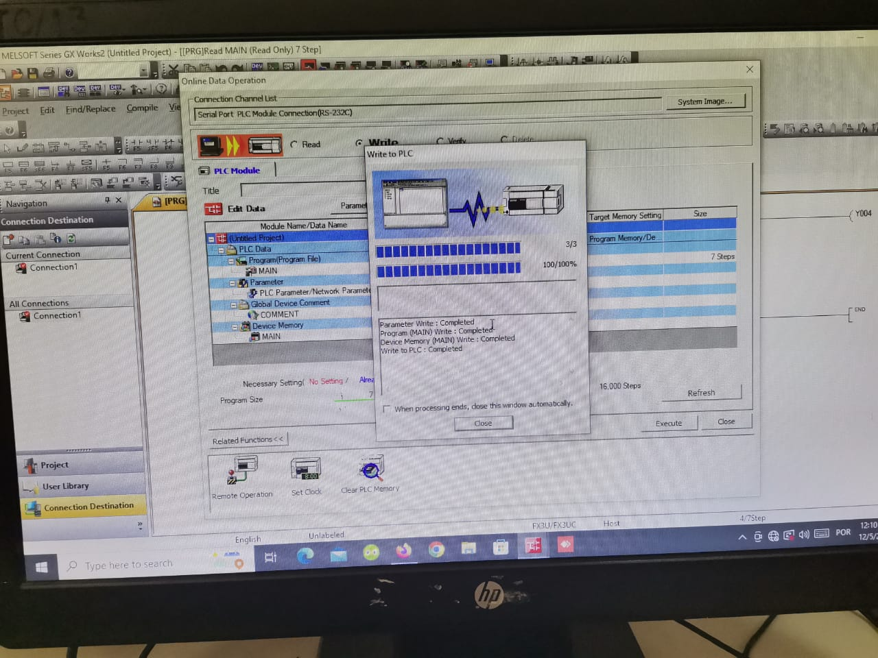
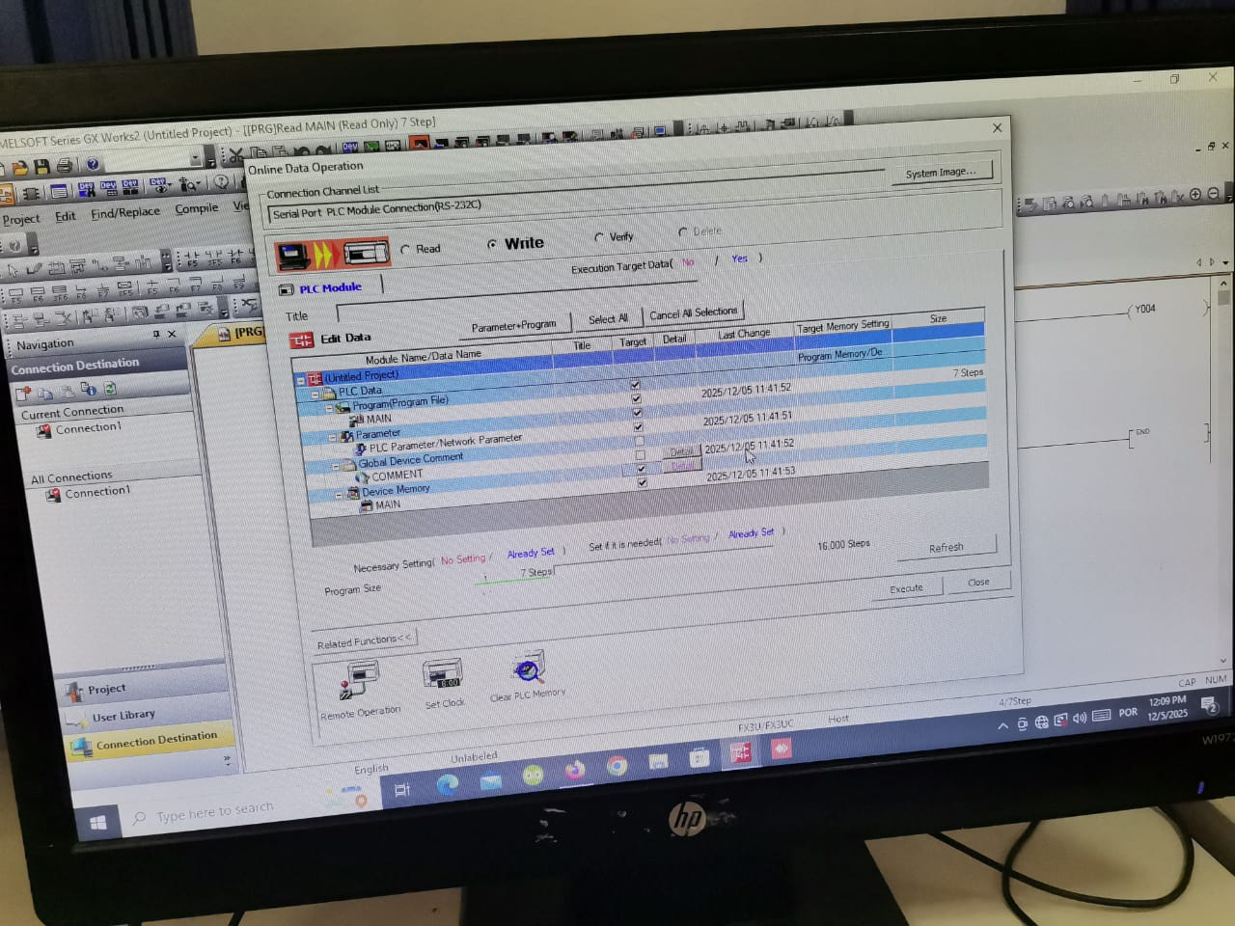

Elaboração de circuitos elétricos

Circuito retificador de meia onda

Lista de materiais
Os materiais usados para a instalação desse circuito são:
- Fonte de tensão
- Díodo retificador
- Resistor

Diagrama eletrónico
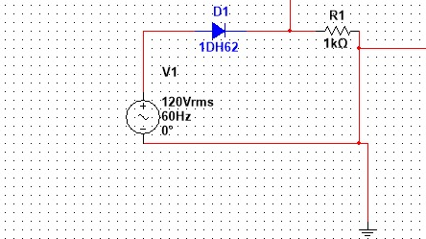

Onda no osciloscópio
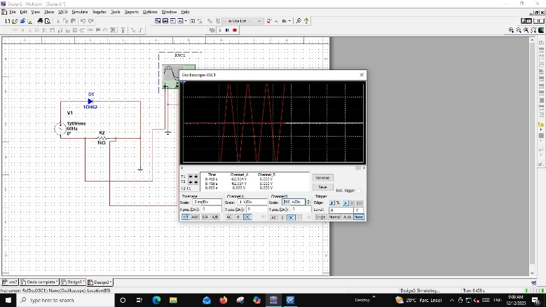

Onda no Multímetro
Amperes = 1,991 kA
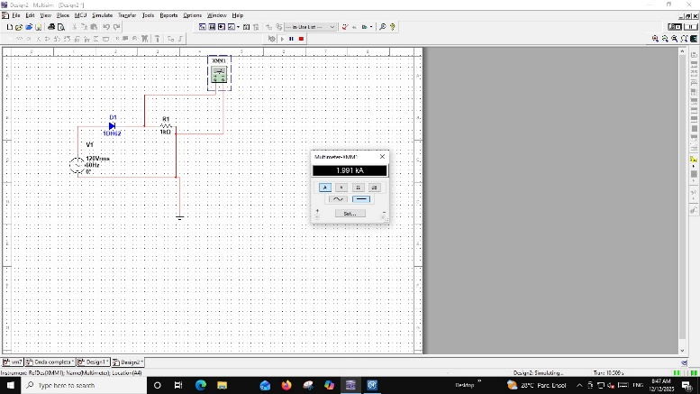

Voltagem

Voltagem 48, 46 v
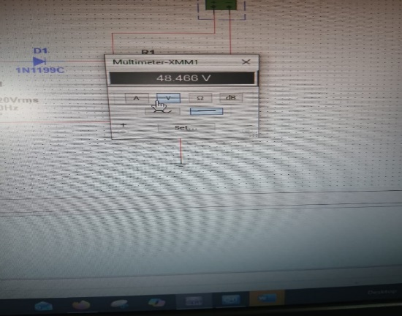

OHM = 3.953

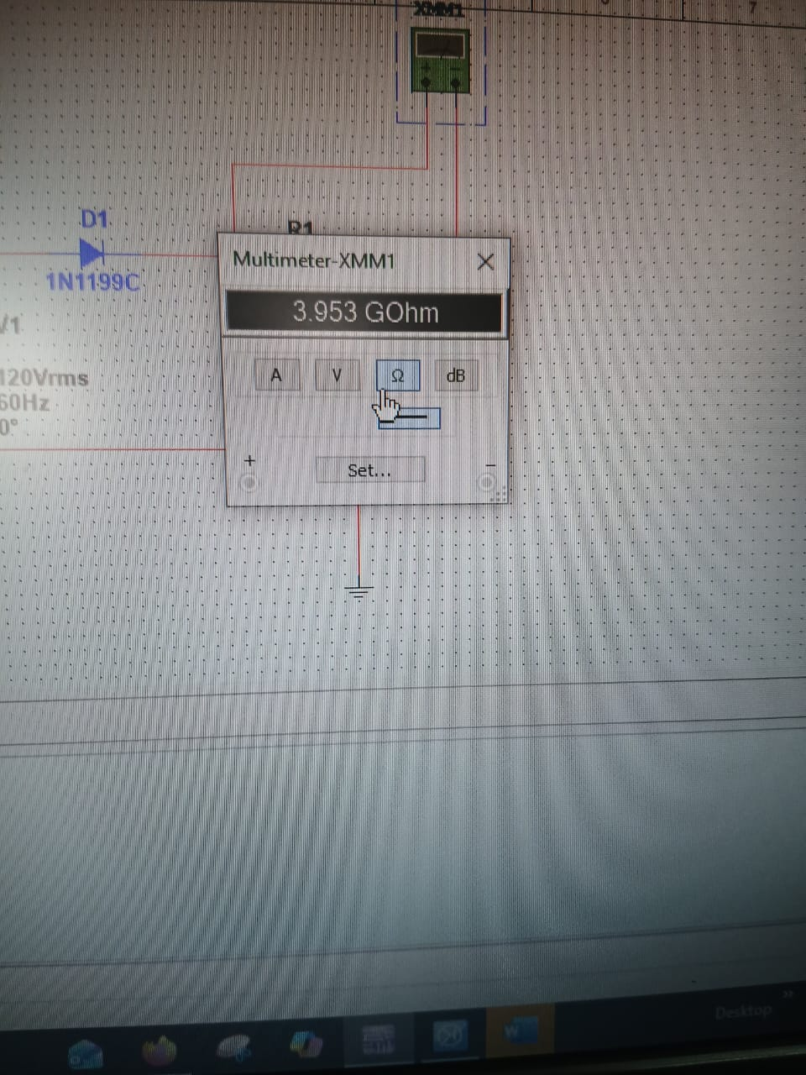

Circuito de onda completa

Lista de materiais
- 4 Díodos retificadores
- Capacitor
- Resistor
- Transformador
- Fonte de tensão
- Transístor

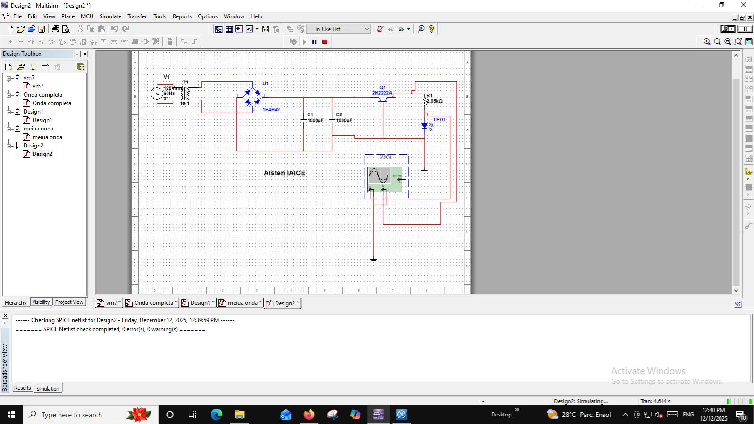
Diagrama eletrónico

Onda no osciloscópio
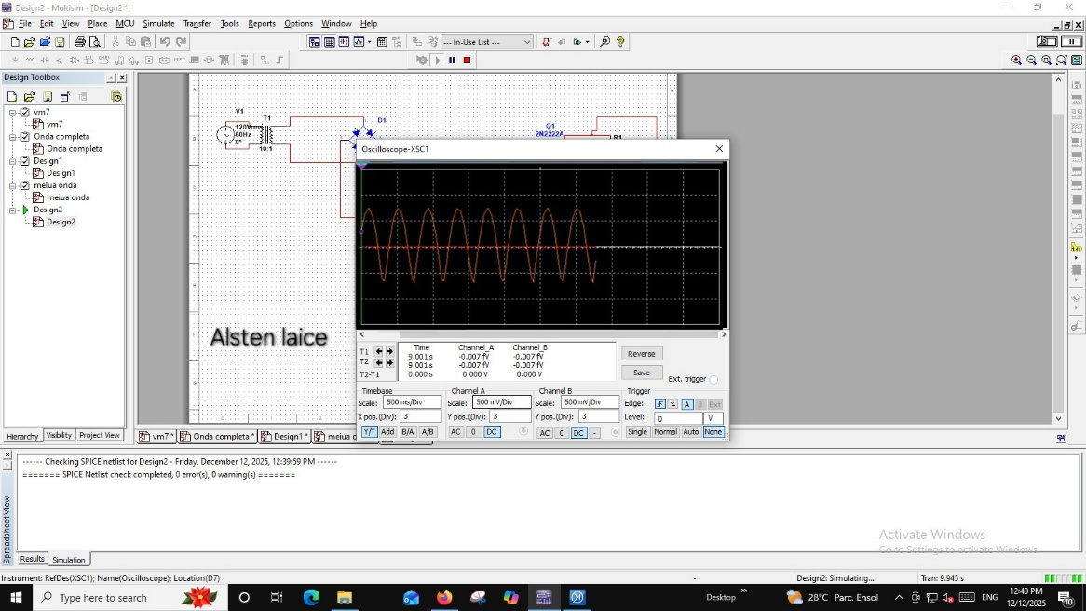

Medidas no Multímetro
Amperagem=0 .016

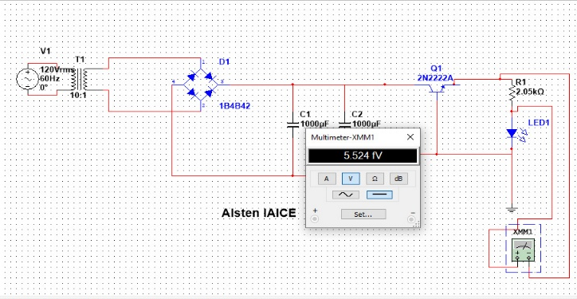
Voltagem =5.524

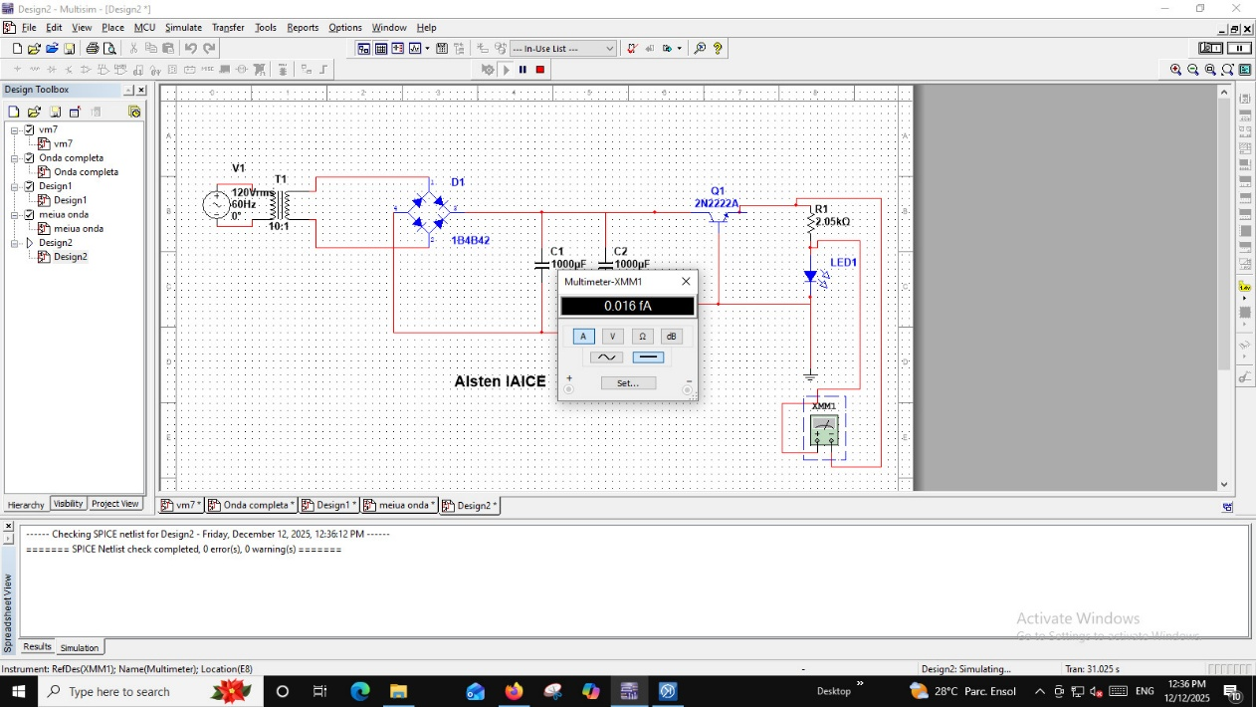
OHM =2.05
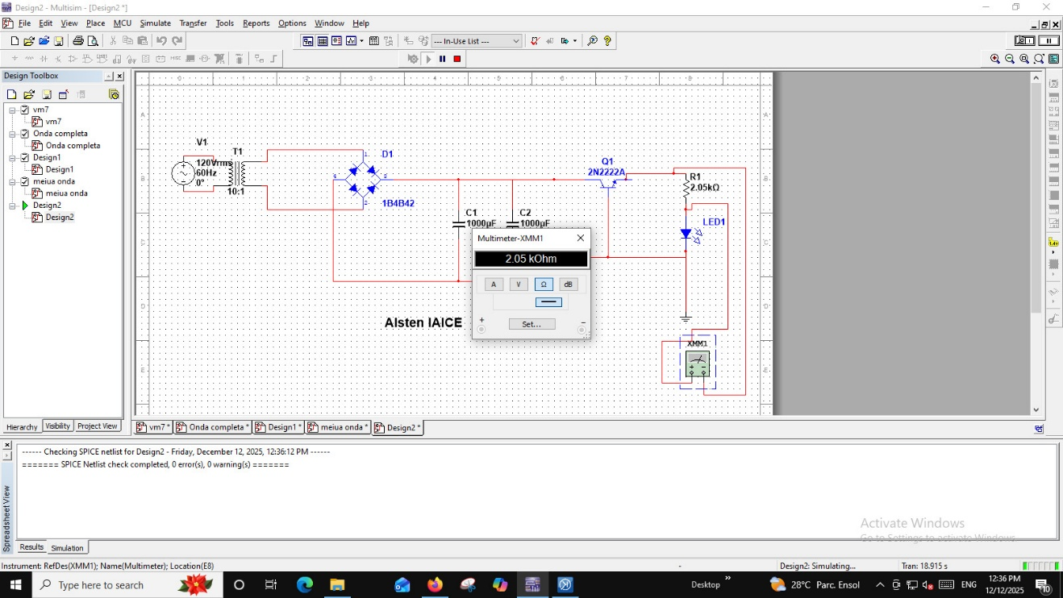

Conclusão
Durante a realização do trabalho e possível notar que as aulas praticas e teóricas do módulo de Pisti voram aplicadas na realização do projecto como por exemplo o domínio do uso dos aplicativos (Multisim e GX WORKS 2/3)

